**Trường Cao Đẳng Công Nghệ Thông Tin**

**Đại học Đà Nẵng**

**Khoa : Công nghệ thông tin**

**BÁO CÁO MÔ TẢ DỰ ÁN**



**Môn học :** Dự Án Java

**Giáo viên hướng dẫn :** Trần Minh Thắng

**Sinh viên** : Lê Văn Thọ

**Lớp** : 18IF1

Đà Nẵng, thứ 4 ngày 19 tháng 6 năm 2019

**Lời nói đầu**

Để hoàn thành dự án phần mềm quản lý, em đã chọn làm phần mềm quản lý quán cà phê với những mục đích như sau :

+ Có thể quản lí bàn và tài khoản nhân viên trong quán.

+ Cung cấp một số thao tác như : thêm sửa xóa nhân viên, thêm món, xóa món, chuyển món, chuyển bàn, gộp bàn, tính tiền.

Để hoàn thành dự án này, em đã tham khảo nhiều nguồn khác nhau như qua bạn bè, qua các bài viết trên mạng, các bài học trên lớp và sự hướng dẫn thêm của thầy Thắng – giáo viên bộ môn.

**Mục lục :**

Lời nói đầu 2

Mục lục 2

Phần I : Phân tích cấu trúc chung 3

1. Giới thiệu chung 3
2. Các đối tượng xuất hiện trong dự án và mối quan hệ 3

Phần II : Triển khai dự án 4

1. Các hàm xuất hiện trong dự án 4
2. Các giao diện quản lý 12

Phần III : Ưu, nhược điểm và hướng phát triển 16

**Phần I : Phân tích cấu trúc chung:**

1. Giới thiệu chung:

Phần mềm quản lý quán cà phê sẽ có các trang như sau:

+ Trang chính

+ Trang đăng nhập

+ Trang quản lí tài khoản

+ Hộp thoại menu

+ Hộp thoại bàn

Trong mỗi trang sẽ có các giao diện để người dùng có thể thao tác với cơ sở dữ liệu bao gồm các button, textfield, table,….

1. Sơ đồ mối quan hệ giữa các đối tượng:

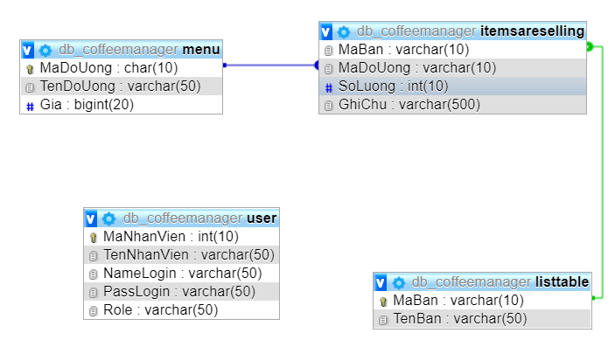

**Phần II : Triển khai dự án**

1. Các hàm xuất hiện trong dự án:

Các hàm cơ bản dùng để tương tác trực tiếp với database:

* Connect và disconnect : kết nối tới database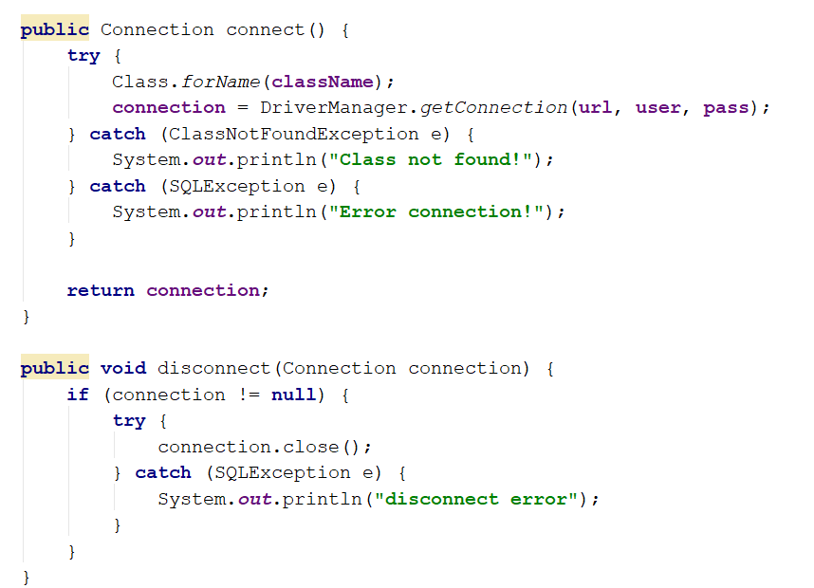
* Add : thêm dữ liệu và database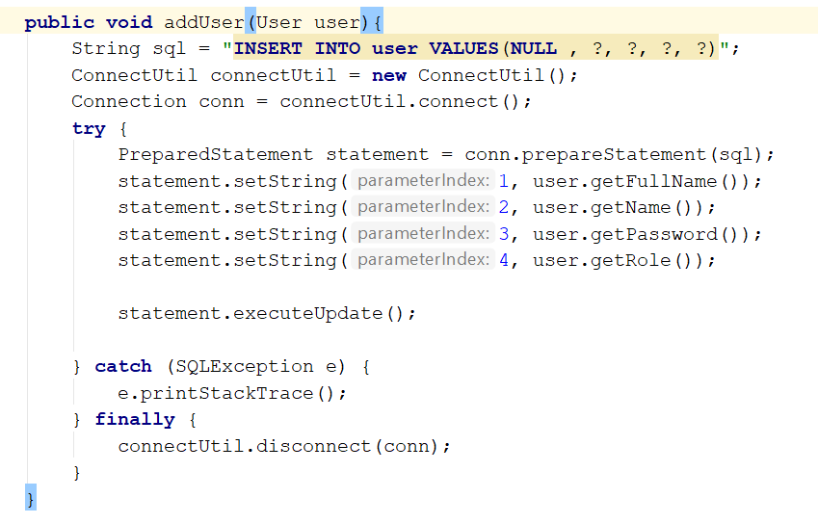
* Update : sửa dữ liệu thông qua id 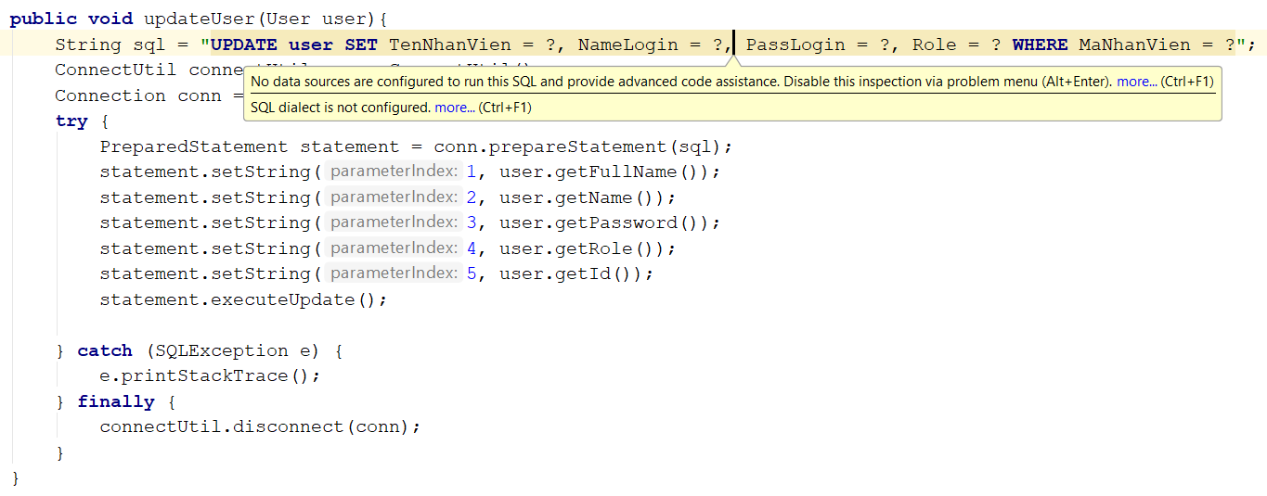
* Delete : xóa dữ liệu thông qua id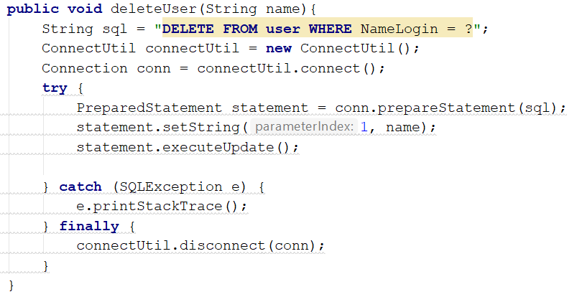
* Get : lấy dữ liệu từ database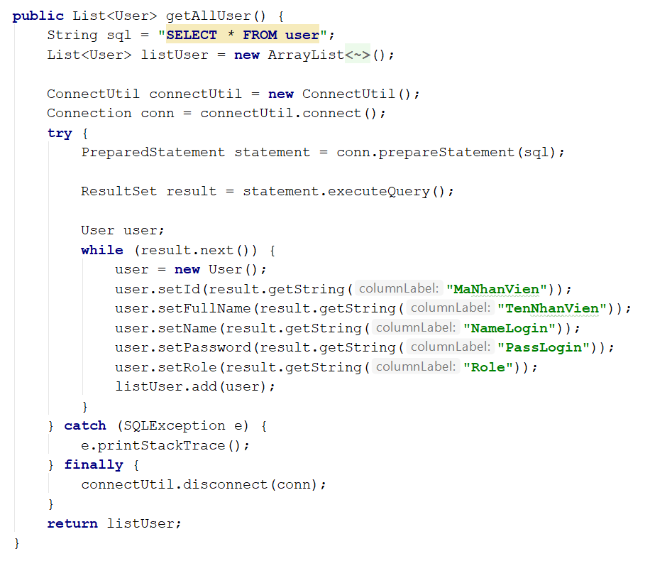
* Check : kiểm tra dữ liệu trong database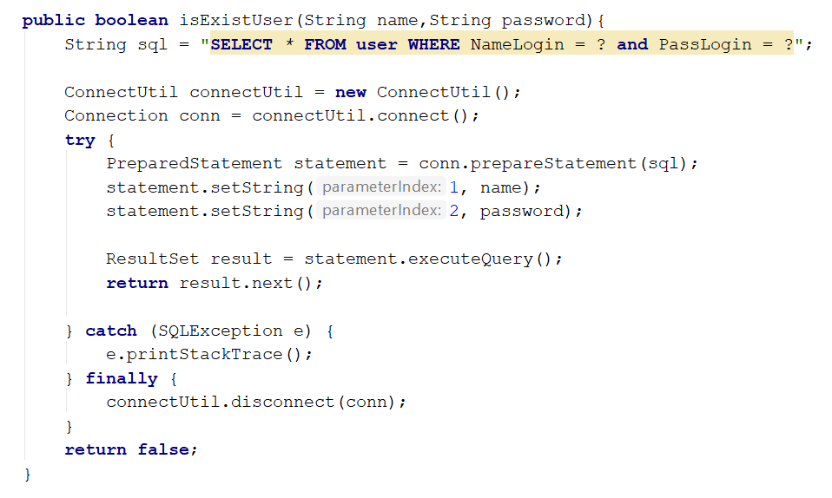

Các hàm lấy thông tin từ giao diện:

* Hàm thêm sự kiện vào button : addActionListener vào button và override hàm actionPerformed của interface ActionListener 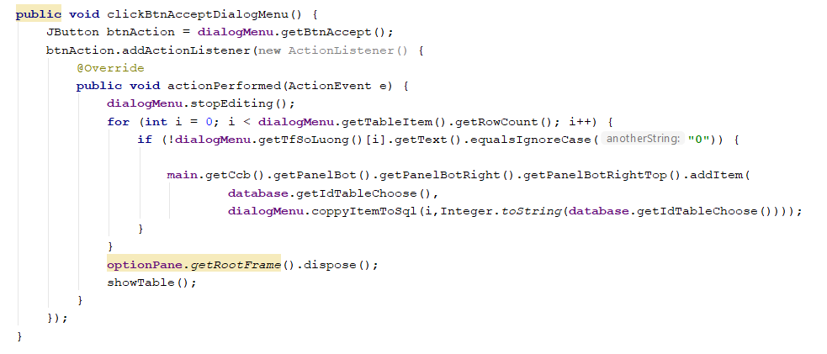
* atTheStart : hàm sẽ được chạy ngay lúc chúng ta khởi động chương trình, thêm các thức uống chưa được tính tiền vào bàn của nó, ngoài ra còn setBackGround, setForeGround, setEnabled cho các button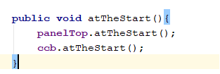
* kiểm tra chức vụ để phân quyền 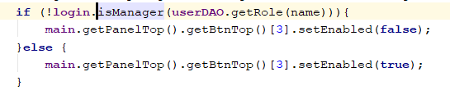
* setItemTable : lấy các thông tin về thức uống từ database sau đó thêm vào các bàn tương ứng 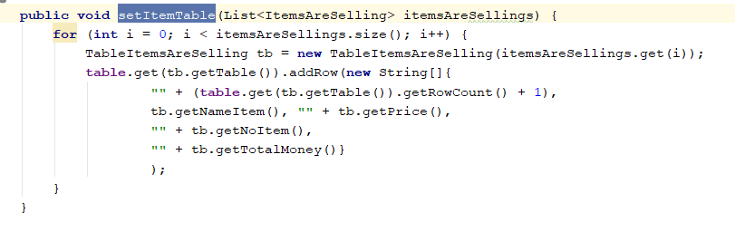
* deleteItem : xóa món trong bàn
* additem : thêm món vào bàn
* transferItem : chuyển món từ bàn này sang bàn khác
* transferTable : chuyển bàn từ bàn này sang bàn khác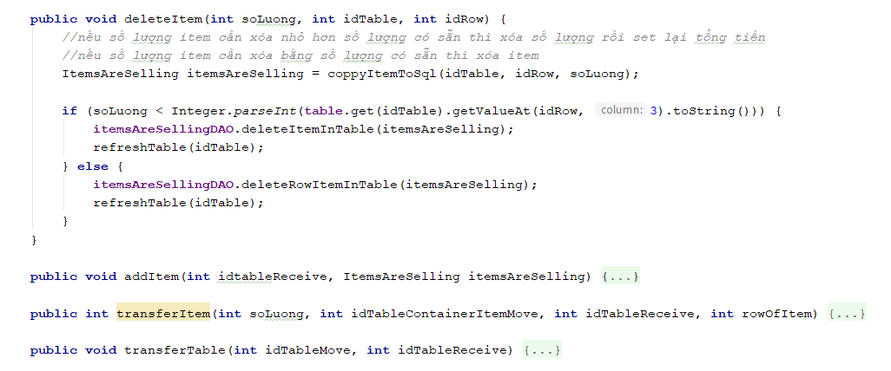
* clickBtnPayMainWindown : thanh toán, xóa dữ liệu trong bàn và ở database 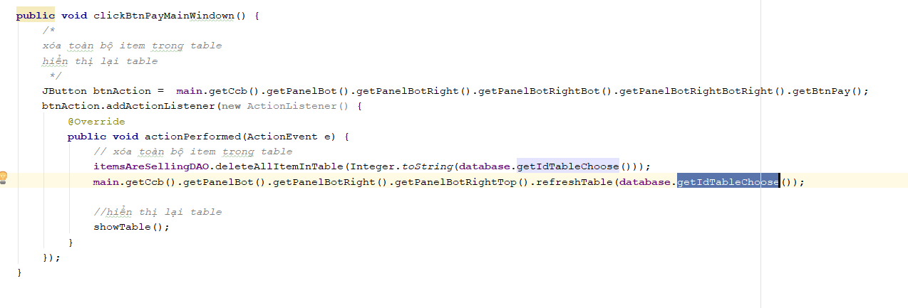
* coppyItemToSql : coppy tên thức uống, số lượng, ghi chú từ DialogMenu 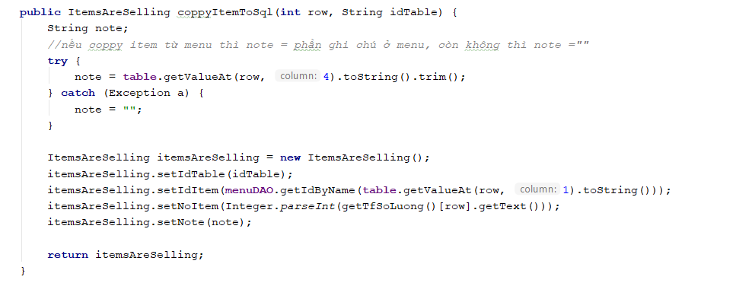
* showTable : hiển thị lại bàn sau mỗi tác vụ như chuyển bàn, xóa món,… 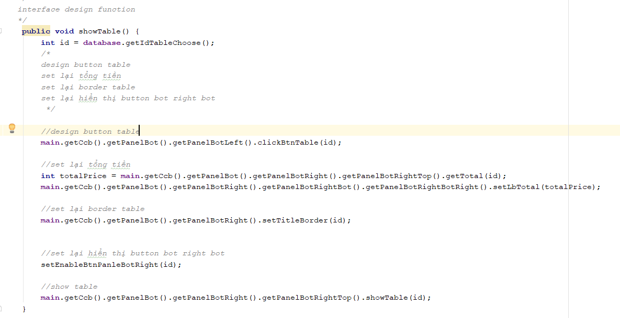
* chooseQuantityItem : chọn số lượng thức uống cần xóa hoặc chuyển 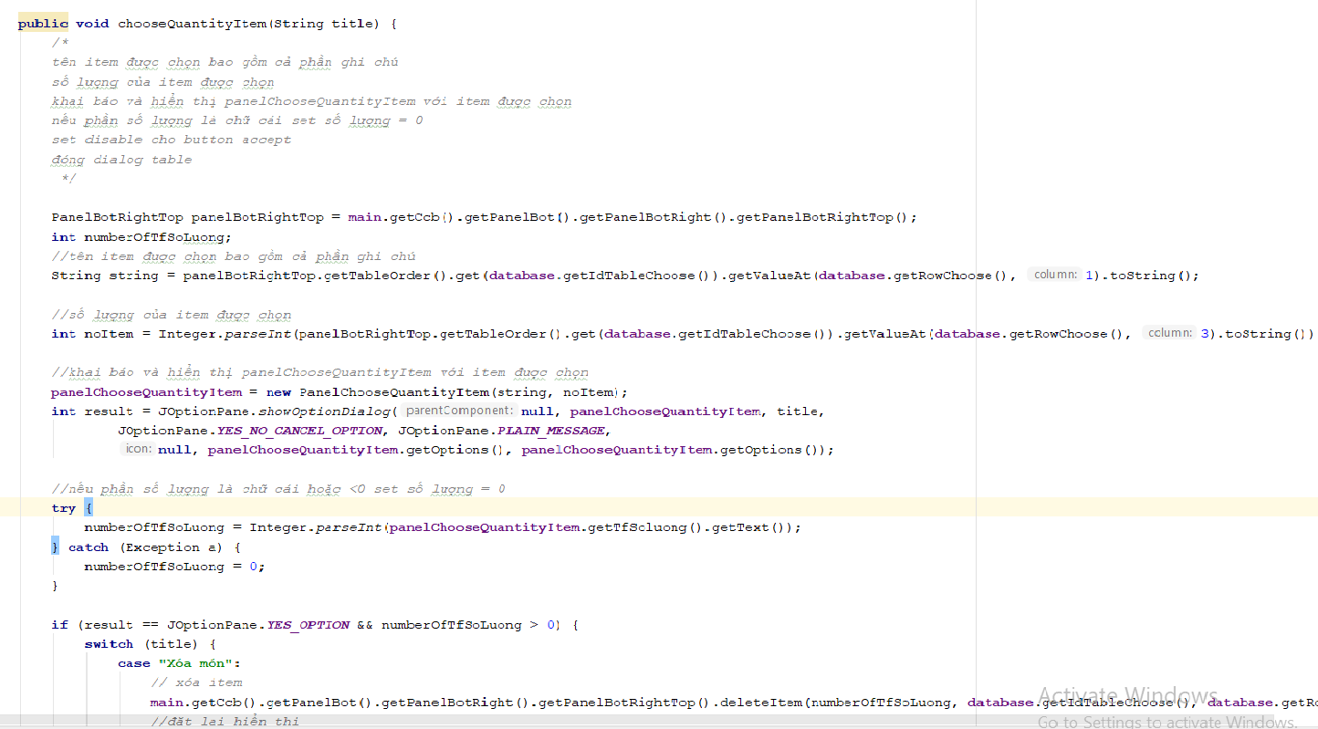
* setItemForTbCheck : set giá trị cho table check để đối chiếu lúc order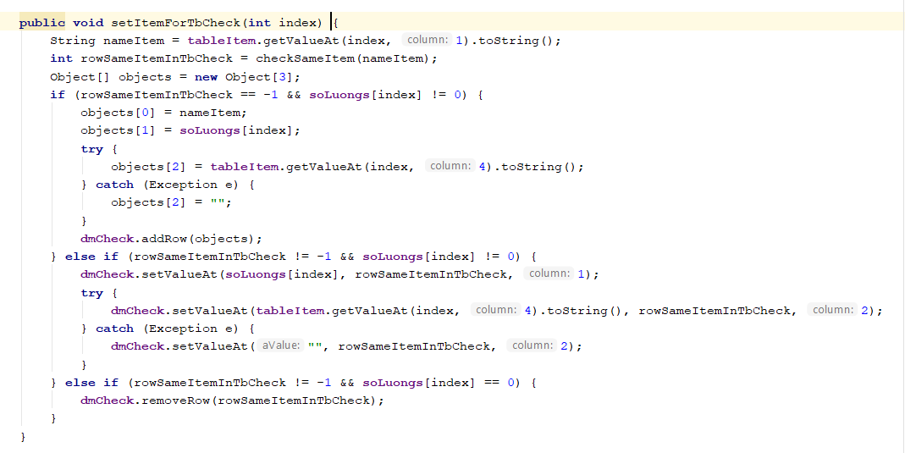
* setValueForTextFieldInPanelAccount : set giá trị cho text field lúc sửa tài khoản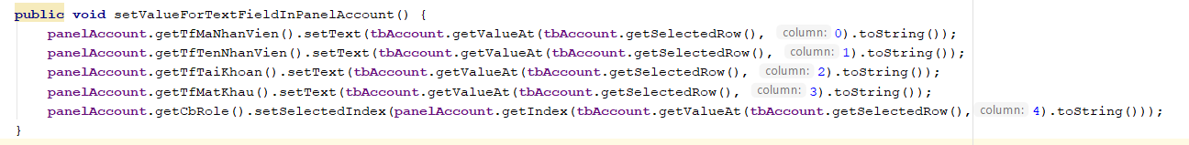
* checkSameItem : kiểm tra tài khoản vừa tạo có trùng với tài khoản đã có trước đó hay không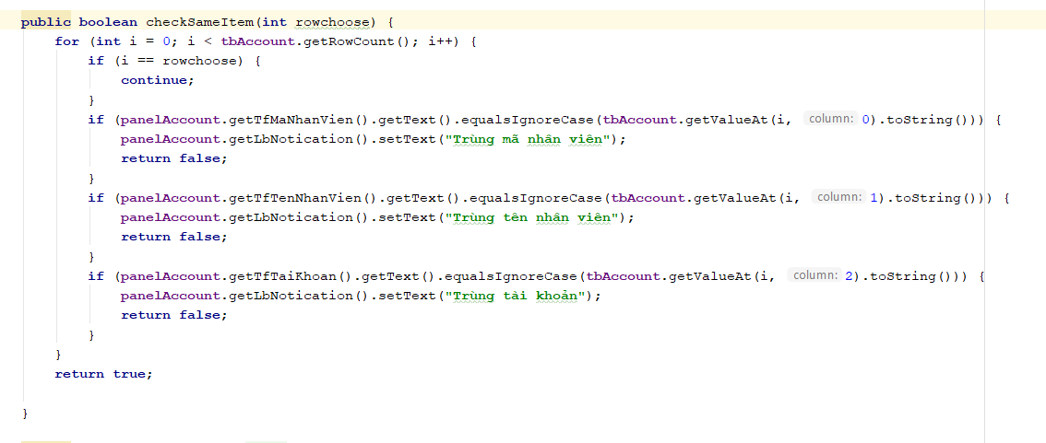

1. Các giao diện quản lý :

+ Đăng nhập : 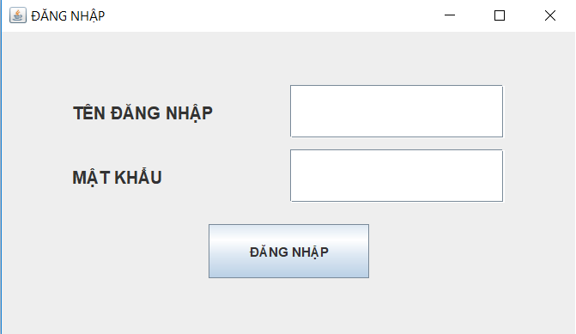

+ Trang chính: 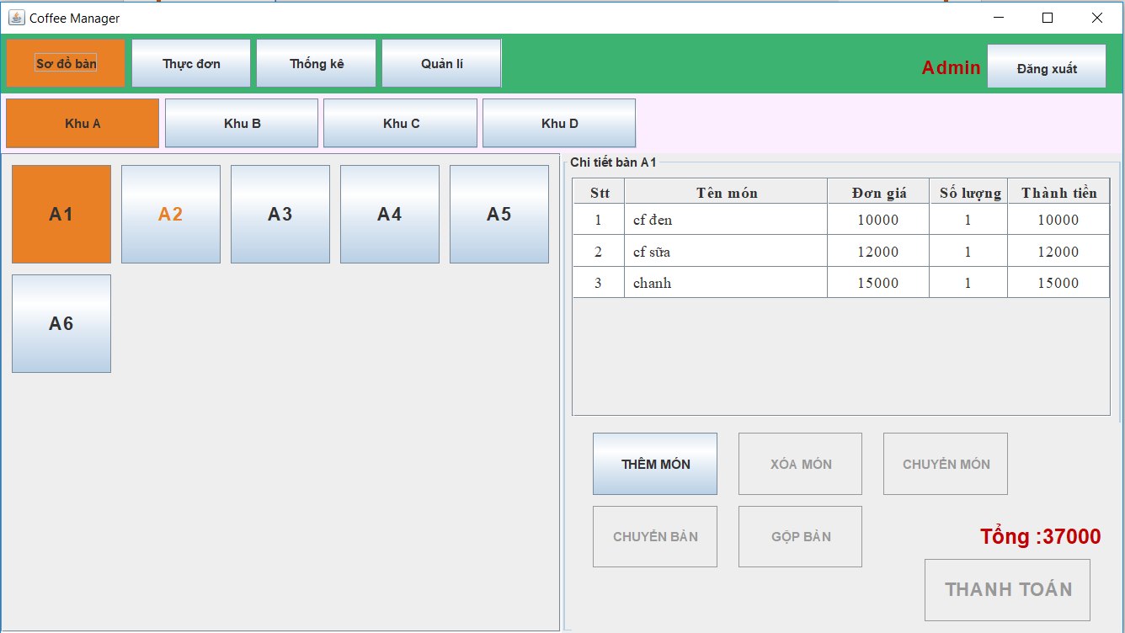

+ Hộp thoại menu 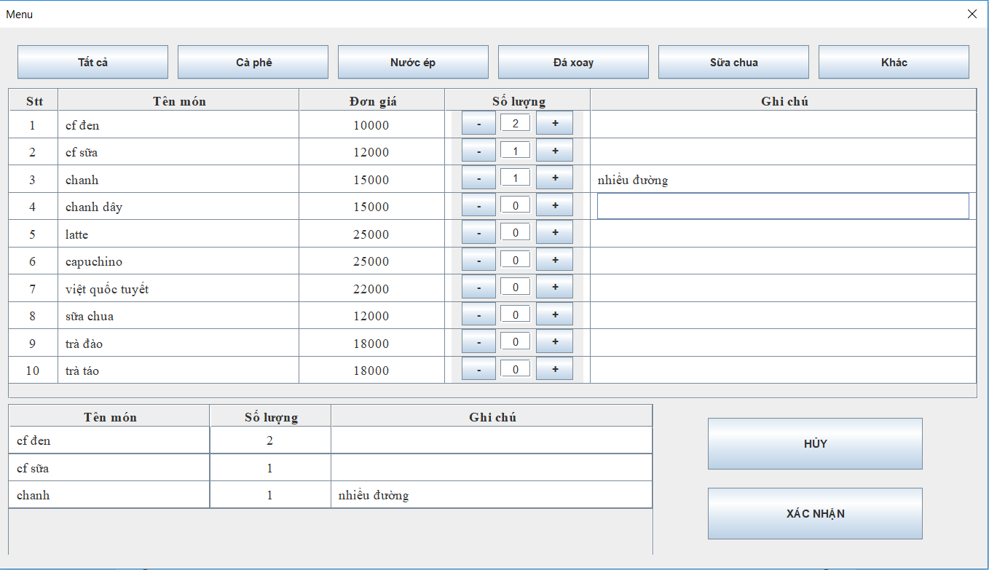

+ Hộp thoại chọn số lượng 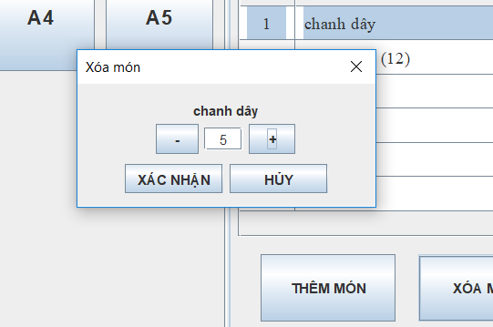

+ Hộp thoại bàn 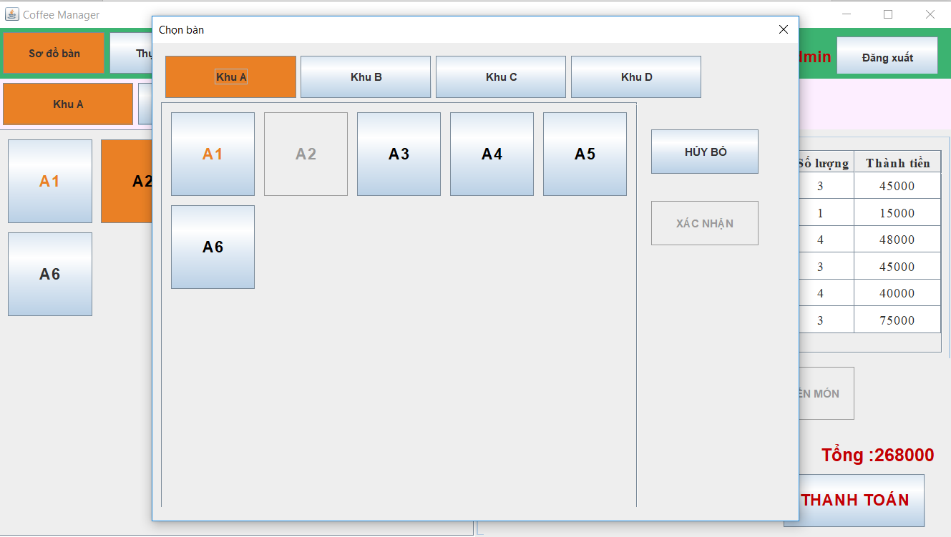

+ Trang quản lí tài khoản 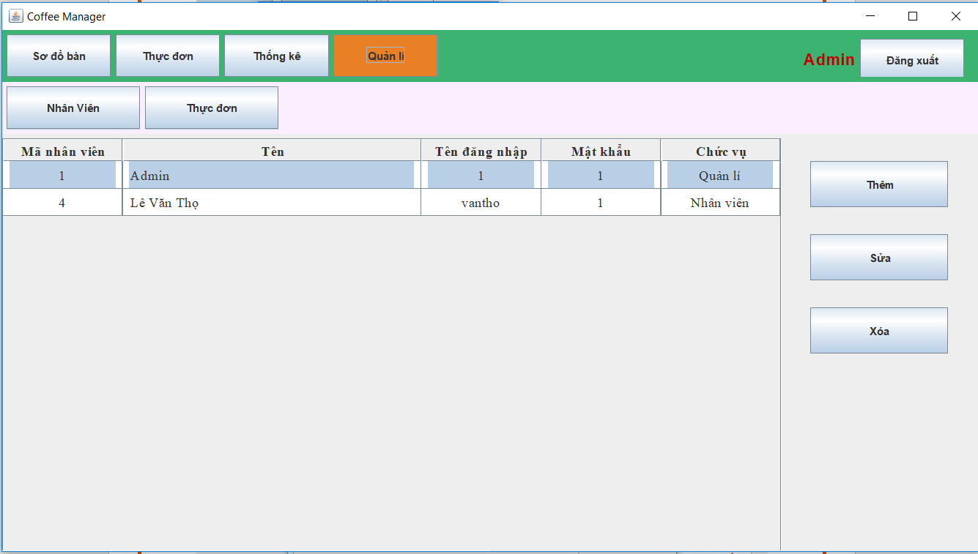

+ Hộp thoại thêm ,sửa tài khoản 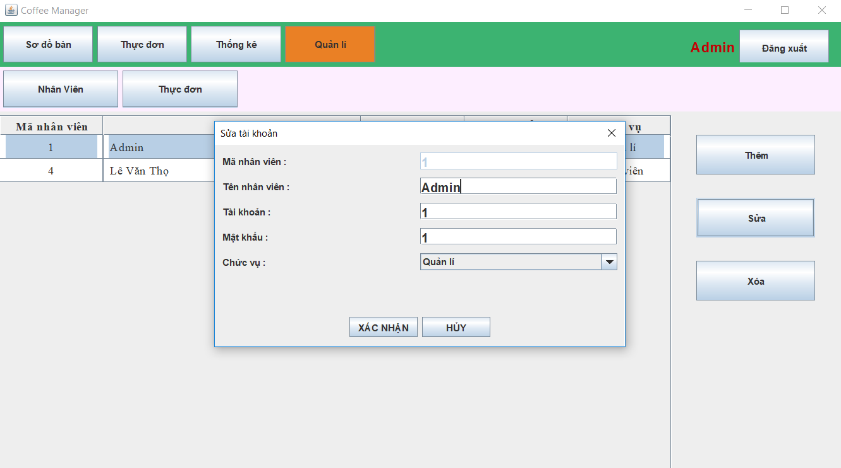

**Phần IV : Ưu, nhược điểm của hệ thống và hướng phát triển**

1. Ưu và nhược điểm :

+ Ưu điểm :

* Hệ thống xây dựng gọn nhẹ
* Dễ sử dụng

+ Nhược điểm :

* Chưa có khả năng tùy biến
* Còn thiếu khá nhiều để trờ thành một sản phẩm hoàn thiện

1. Hướng phát triển:

* Tăng khả năng tùy biến cho chương trình.
* Thêm các phần
* Lịch sử giao dịch
* Quản lí công ca, tiền lương
* Quản lí mặt hàng

***Trân trọng cảm ơn quý thầy cô đã giúp đỡ em trong suốt quá trình hoàn thành dự án.***